RADIONICE I PRIČAONICE U ADVENTU

Tradicijski stari obrti- lončarstvo, licitarstvo, izrada drvenih dječjih igračaka i tamburica karakteristični su za Mariju Bistricu i spadaju u kulturnu baštinu mjesta. U sklopu Adventa u Mariji Bistrici  nudimo Vam mogućnost da u samoj radionici majstora upoznate ove zanimljive obrte te sami pokušate izraditi svoj bistrički suvenir.

Radionice se održavaju od 13-15 h u radioni majstora. Prijave se primaju u TZ Marije Bistrice ili na br. Tel. 098/378-369  15 min. prije početka radionice.

Prva grupa-prijave  do 12,45 (radionica traje od 13- 13,45 ukoliko ima 5 ili više zainteresiranih)

Druga grupa- prijave do 13,45 (radionica traje od 14 do 14,45 ukoliko ima više od 5 zainteresiranih)

Za sve zainteresirane, ukoliko je radiona majstora izvan centra M. Bistrice, organiziran je prijevoz do majstora sa Trga.

**7. 12. možete posjetiti tri različite radionice u sljedećim radnjama:**

1. . Izrada lončarskih proizvoda- Majstor „Tomo“, Globočec 18

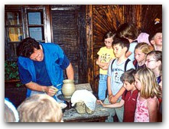

2. Izrada drvenih dječjih igračaka-Proizvodnja drvenih igračaka „Mikuš“, Laz Stubički 42a

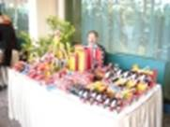

3. Izrada licitara i božićnog nakita- Medni bar „Brlečić“, Trg pape Ivana Pavla II 5

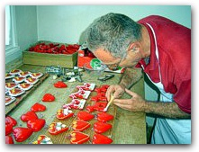

Osjetite pravi duh bistričke tradicije i prijavite se za željenu radionicu.

**14. 12. možete posjetiti četiri različite radionice u sljedećim radnjama:**

1. Izrada lončarskih proizvoda- Majstor „Tomo“, Globočec 18



2. Izrada licitara i božićnog nakita - Medni bar „Brlečić“, Trg pape Ivana Pavla II 5



3. Izrada drvenih tamburica - Trgovina i proizvodnja „Tamburica“, vl. Danijel Hajnić, Tugonica 47

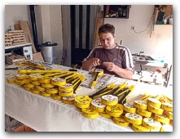

4. Izrada drvenih dječjih igračaka-Ivica Mesar, Tugonica 146

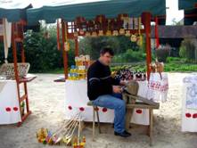

Osjetite pravi duh bistričke tradicije i prijavite se za željenu radionicu.

**Radionica pečenja božićnih kolača**

Od 13- 15 h možete se  priključiti radionici pečenja božićnih kolača u Bluesun hotelu Kaj Marija Bistrica. Prijave za radionicu primaju se do 15 min prije početka radionice na recepciji Hotela ili na br. Tel: 049/326-600

Radionice se održavaju u dvije grupe, od 13-14 h te od 14-15 h.

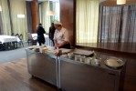

**21. 12. Možete posjetiti tri različite radionice u sljedećim radnjama:**

1. . Izrada licitara i božićnog nakita - Medni bar „Brlečić“, Trg pape Ivana Pavla II 5



2. Izrada drvenih dječjih igračaka- Zabavne igre i pečenje kokica, vl. Sanja Novak, Zagrebačka 3

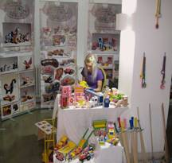

3. . Izrada lončarskih proizvoda- Majstor „Tomo“, Globočec 18



Osjetite pravi duh bistričke tradicije i prijavite se za željenu radionicu.

**Pričaonice za djecu**

**14. 12.**

Dovedite svoju djecu u svijet priča u našem Adventu. Nudimo Vam izuzetno zanimljivo druženje za djecu do četvrtog razreda u Bluesun Hotelu Kaj Marija Bistrica. U svijet priča vodi Vaše dijete Željka Horvat-Vukelja

Prijavite se na broj tel 049/326-600 ili osobno na recepciji hotela. Pričaonice će se odvijati u dvije grupe:

1. 15- 16 h
2. 16-17 h

A za Vas roditelje pripremili smo zanimljive pakete u ugodnom ambijentu našeg Wellnesa po atraktivnim adventskim cijenama. Informacije na recepciji hotela.

**21.12.**

Dovedite svoju djecu u svijet priča u našem Adventu. Nudimo Vam izuzetno zanimljivo druženje za djecu do četvrtog razreda u Bluesun Hotelu Kaj Marija Bistrica. U svijet priča vodi Vaše dijete Gornjostubička udruga Lipin cviet.

Prijavite se na broj tel 049/326-600 ili osobno na recepciji hotela. Pričaonice će se odvijati u dvije grupe:

1. 16- 17 h
2. 17-18 h

A za Vas roditelje pripremili smo zanimljive pakete u ugodnom ambijentu našeg Wellnesa po atraktivnim adventskim cijenama. Informacije na recepciji hotela.